新竹市民富國民小學109學年度暑期社團 國際跳社招生簡章
- 國際跳棋（Draughts）起源於古埃及、古羅馬、古希臘等國家和地區，又可稱為「百格跳棋」或「波蘭跳棋」。
國際跳棋規則簡單，入門容易，能迅速開發智力，培養意志和品性。兒童會因為喜歡此項活動，變得愛思考，做事有條理，處事更有大局觀。
國際跳棋是一項高雅的智力運動，也是一門藝術、一種文化。下棋的人首先要講究禮儀，在棋藝進步的同時，還要提高自身的品格與修養。
- 說明：國際跳棋是一項兩人對戰的智力運動，也是一門高雅藝術、一種文化，下棋的人首先要講究禮儀，在棋藝進步的同時，還要提高自身的品格與修養。
- 上課時間：109年7月27日~7月31日；每日上午09:00~11:50。
- 招生對象：國小1~6年級學生，能認真聽課，願意接受指導者。
- 指導老師：國際跳棋冠軍，國際跳棋國手 江中豪 老師
- 請家長加LINE以便聯繫上課資訊(學生請假事宜)將不定期向家長匯報孩子上課情況) LINE ID：0916785452
- 學費：3000元
材料費：1200元，含課本、特製棋盤+棋子
- 課程規劃：
堂數 | 上課日期 | 時間 | 象棋課程
1 | 109.7.27 | 0900~0950 | 國際跳棋簡介、起源、組織
2 | 109.7.27 | 1000~1050 | 下棋禮儀
3 | 109.7.27 | 1100~1150 | 棋具、棋子的擺法、練習題
4 | 109.7.28 | 0900~0950 | 兵棋的走法與吃法
5 | 109.7.28 | 1000~1050 | 王棋的走法與吃法
6 | 109.7.28 | 1100~1150 | 練習題、對弈
7 | 109.7.29 | 0900~0950 | 紀錄棋譜
8 | 109.7.29 | 1000~1050 | 練習記譜、對弈練習
9 | 109.7.29 | 1100~1150 | 勝負和的判定
10 | 109.7.30 | 0900~0950 | 比賽規則、棋局的劃分、兵棋的分值
11 | 109.7.30 | 1000~1050 | 叫吃與防守、開局要領
12 | 109.7.30 | 1100~1150 | 基本戰術：對峙
13 | 109.7.31 | 0900~0950 | 基本觀念四七法則
14 | 109.7.31 | 1000~1050 | 對弈練習、總複習
15 | 109.7.31 | 1100~1150 | 期末測驗；全局實戰對弈
課程酌依學童個人學習狀況給予個別指導。
新竹市民富國民小學109學年度暑期社團 象棋社招生簡章
- 象棋是華人的傳統文化也是優質休閒活動，作為腦力運動，她可以訓練人們的邏輯思維、培養學童的專注力、耐心，目前在台灣各地的學校都有開辦象棋社。象棋已推廣到世界各地。現在的教育提倡多元化，我希望藉由象棋激發學生潛能，提倡正當休閒活動。
- 說明：象棋是32個棋子放在90個交叉點的棋盤上進行的遊戲，每個兵種的走法不同，因變化萬千所以具有較高的挑戰性。
- 上課時間：109年7月27日~7月31日；每日下午13:00~15:50。
- 招生對象：國小1~6年級學生，能認真聽課，願意接受指導者。
- 指導老師：象棋八段國手；象棋國際特級大師 江中豪
- 請家長加LINE以便聯繫上課資訊(學生請假事宜)將不定期向家長匯報孩子上課情況) LINE ID：0916785452
- 學費：3000元
材料費：650元，含課本、特製棋盤+棋子
- 課程規劃：
堂數 | 上課日期 | 時間 | 象棋課程
1 | 109.7.27 | 1300~1350 | 下棋禮儀；象棋的棋盤與棋子、棋子的走法與吃法
2 | 109.7.27 | 1400~1450 | 象棋術語<將軍>；認識棋譜，
3 | 109.7.27 | 1500~1550 | 象棋規則之勝負和的判定，
4 | 109.7.28 | 1300~1350 | 殺法練習二步殺1~10
5 | 109.7.28 | 1400~1450 | 殺法練習二步殺11~20
6 | 109.7.28 | 1500~1550 | 棋譜練習，殺法練習二步殺21~30
7 | 109.7.29 | 1300~1350 | 象棋術語<絕殺>；殺法練習二步殺31~40
8 | 109.7.29 | 1400~1450 | 象棋術語<叫殺>；殺法練習二步殺41~50
9 | 109.7.29 | 1500~1550 | 象棋術語<應將>；殺法練習二步殺51~60
10 | 109.7.30 | 1300~1350 | 實戰對弈；殺法練習二步殺61~70
11 | 109.7.30 | 1400~1450 | 實戰對弈；殺法練習二步殺71~80
12 | 109.7.30 | 1500~1550 | 實戰對弈；殺法練習二步殺81~90
13 | 109.7.31 | 1300~1350 | 實戰對弈，殺法練習二步殺91~100
14 | 109.7.31 | 1400~1450 | 總複習，成果驗收
15 | 109.7.31 | 1500~1550 | 全班比賽
課程酌依學童個人學習狀況給予個別指導。

師資簡歷
江中豪 老師
象棋資深國手
國際跳棋合格教練員
國際跳棋合格裁判員
國際跳棋國手
象棋八段棋士（中華民國象棋教育協會頒發）
象棋亞洲大師（亞洲象棋聯合會頒發）
象棋國際大師（世界象棋聯合會頒發）
象棋特級大師

經歷：
多次代表台灣參加國際賽事
多次全國象棋錦標賽冠軍
數十次全國象棋錦標賽名列前茅
2013、2018年『養德盃』全國象棋排行榜棋士賽冠軍
2006、2016、2017年清水紫雲巖觀音盃全國象棋比賽高段組冠軍
2015、2019年彰化南瑤宮媽祖盃全國象棋比賽冠軍
2020年1月中華民國國際跳棋協會 公開組冠軍
曾任交通大學象棋社指導老師
曾於多所國小開辦象棋社

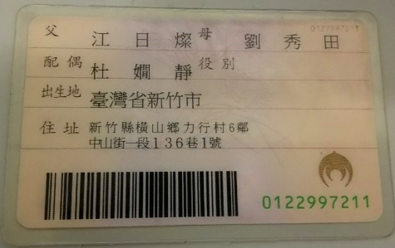

相關證書

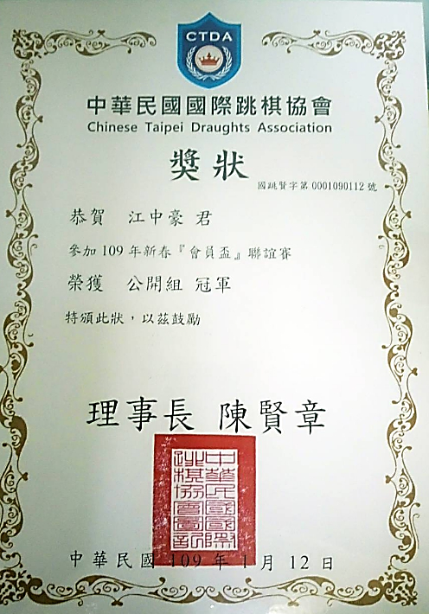  國際跳棋比賽冠軍獎狀 | 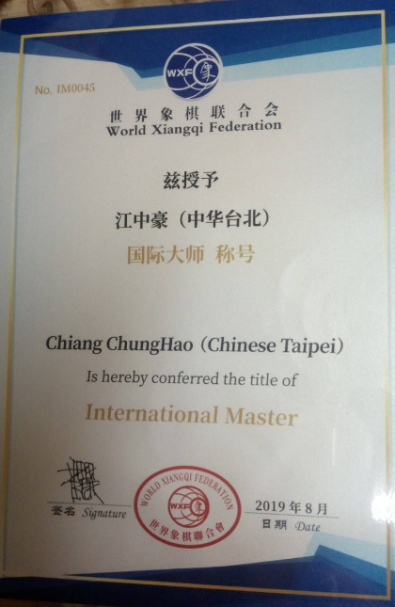  象棋國際大師（世界象棋聯合會頒發）

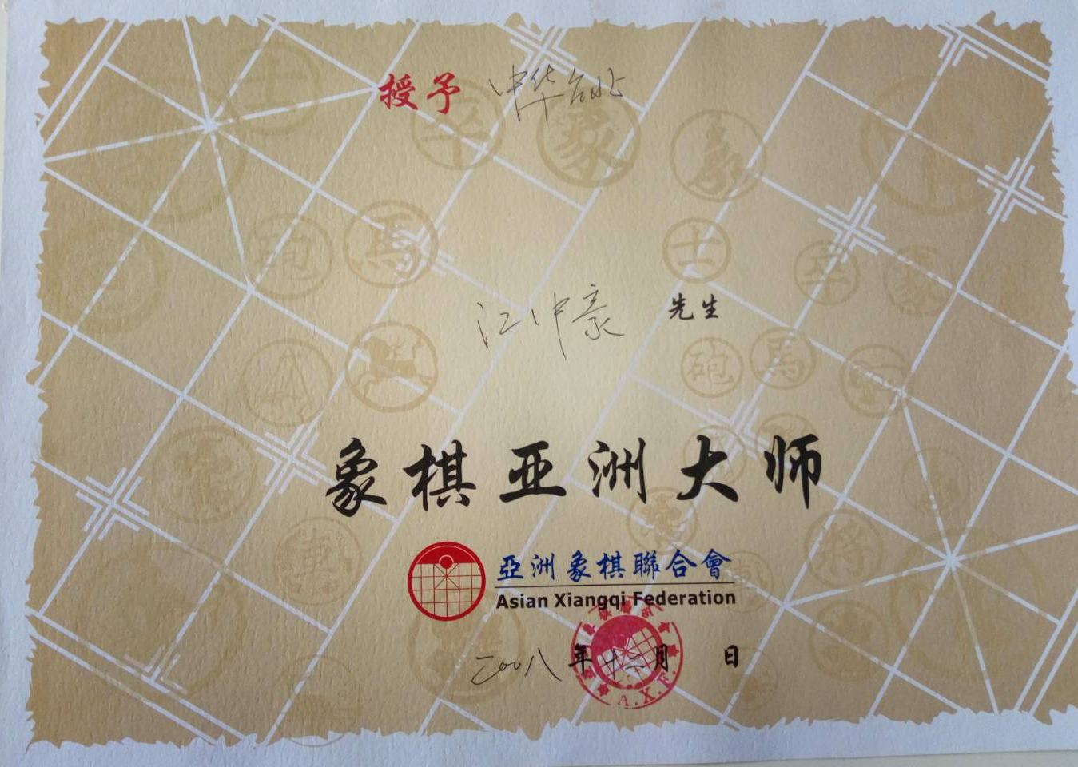
象棋亞洲大師證書（亞洲象棋聯合會頒發）

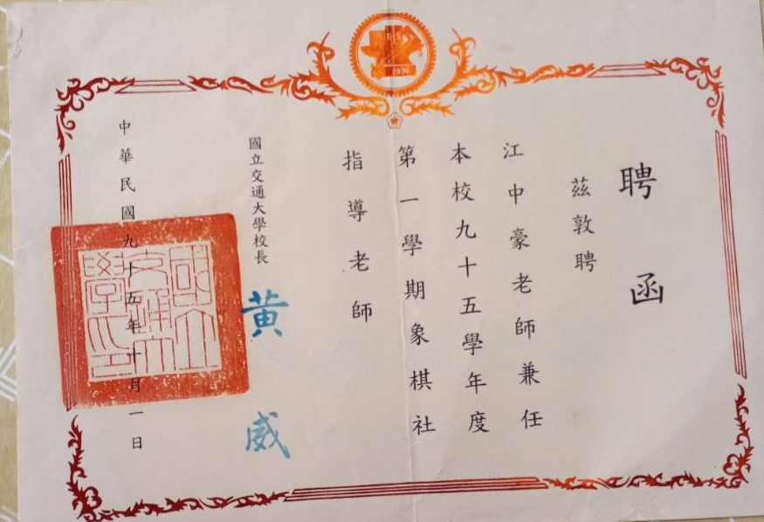
國立交通大學聘函

良民證
